事業主の皆様へ

令和３年３月新規高等学校卒業予定者の応募・推薦の取扱い等について

新規高卒者の採用につきまして、格別のご配意をいただきお礼申し上げます。
事業主の皆様におかれましては、求人秩序の維持と適正な推薦・選考の実施のため、下記取り扱いの遵守と適正な募集・採用活動にご協力いただきますようお願い申し上げます。

記

１ 新規高等学校卒業者を対象とする文書募集の取扱いについて
文書募集とは、採用予定人員、採用予定者に係る初任給その他労働条件、選考期日、選考場所、選考方法、応募書類等の募集・採用に係る事項を新聞・出版物・インターネット等に掲載及び企業案内書（就職ガイドブック）等を発行することをいいます。
新規高等学校卒業者を対象とした求人については、適正な求人条件の確保、早期の推薦・選考の防止等の観点から、ハローワークにおいてその内容を確認しているところであり、文書募集についてもハローワークにおいて確認を受けた求人について可能としています。文書募集の規制に抵触した場合には、その情報等の掲載を依頼した企業が、ハローワークの指導対象となる可能性がありますので、充分にご注意ください。
新規高等学校卒業者を対象とする文書募集の開始時期は、求人票返戻後の令和２年７月１日以降としますが、７月１日以降文書募集を行う場合は、次の点に留意してください。
①ハローワークへ申込みを行った求人であること。
②求人者管轄ハローワーク名・求人番号が記載されていること。
③求人票記載内容と同じ内容であること。
④応募の受付は学校を通じて行われること。
なお、次の場合については、文書募集の規制に抵触しますのでご注意ください。
（１）求人票返戻前（７月より前）に、求人募集情報を提供すること。
求人票返戻前に発行される高校生向け進路ガイドに、自社への入社や応募をよびかける企業情報、具体的な求人条件を掲載した場合だけでなく、掲載内容に「待っています」、「一緒に働きましょう」など、応募・入社を呼びかける内容が含まれているだけでも文書募集に該当しますのでご注意ください。
（２）求人票返戻前（７月より前）に、各種ＷｅｂサイトやＳＮＳ等に求人募集を掲示すること。
求人票返戻前に、自社ホームページにおいて、来春卒業予定の高校生に向けて、求人募集を掲示することはできません。求人票返戻の後、ハローワーク名および求人番号を付記した上で掲載をお願いします。
（３）高校生向け進路ガイドに求人票とは異なる労働条件を掲載すること。
求人票では正社員としていたが、ガイドでは入社後３か月アルバイトの条件が記載されている、また、就業場所について求人票では本社のみとしていたが、ガイドでは全国各支店となっている等、求人票とは異なる労働条件をガイドに掲載することはできません。
（４）ハローワーク名及び求人番号の掲載なく企業情報ガイドに求人情報を掲載すること。
ハローワーク名及び求人番号の掲載がない状態で、企業情報ガイドに求人情報を掲載することはできません。
２ 応募前職場見学について
（１）応募前職場見学会(以下「職場見学」という。)は、就職希望者が応募先事業所を決定するにあたり、実際の業務内容や職場の雰囲気等について理解をした上で応募できるよう、事業所と高等学校との協力のもと実施されることとなっております。
（２）職場見学の受入れをしていただく場合、事前打合せを行うため当該高等学校より連絡があります。
なお、可能な限り職場見学の受入れ日について、特定日を指定してください。また、学校行事等の都合により参加できないこともありますので、７月下旬以降に予備日も含めた複数の日を指定いただきますようお願いいたします。
（３）受入の可否については、求人申込書の「応募前職場見学」欄の「可・否」のいずれかを選択いただきます。
・「可」で随時受入れ可能な場合については、「随時」を選択してください。
・「可」で特定日を指定いただける場合は「補足事項欄参照」を選択し、「応募前職場見学実
施予定表」(以下、「実施予定表」)(様式16号)を添付していただきます。
・受け入れが「否」・「可（随時）」の場合については、「実施予定表」の添付は必要ありま
せん。
（４）「職場見学」は採用選考ではありませんので、本人への質問やアンケート等は行わないようにしてください。また、参加生徒の名前等の個人情報は聴取しないでください。（安全衛生及びセキュリティ上必要のある場合を除く。なお、生徒があいさつとして、学校名・名前を名乗る場合がありますが、採用選考の材料としないでください）
学校等に関する質問は、別途学校にお問い合わせ願います。
なお、見学者からの質問はできるだけ回答いただきますようお願いします。
（５）見学者の多くは未成年であり、未体験の職場を見学するにあたり、極度に緊張していることもありますので、「職場見学」での言動によって採用選考の結果が左右されることのないよう、また、日程の都合等で参加できなかった者が応募した際、そのことが理由で採用選考の結果が左右されることのないようお願いいたします。
また、「職場見学」の実施においては、「事前選考」に繋がらないよう人事担当者のみならず説明担当者が当日見学者の名前を聞くこと等がないようご注意願います。

性別欄が削除
されました

３ 近畿高等学校統一応募用紙（履歴書）の様式変更について
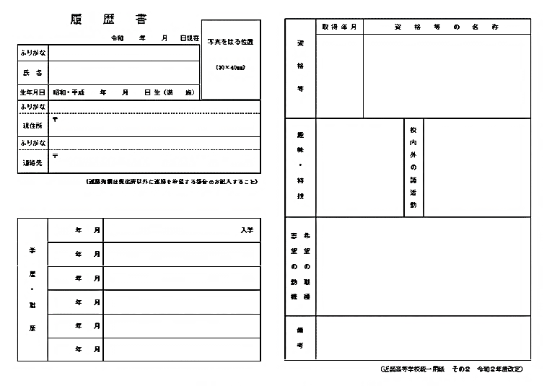
新規高等学校・支援学校高等部卒業者の応募書類については、大阪府では、近畿高等学校進路指導連絡協議会で定められた統一応募書類を使用しています。応募書類から、本人の適性・能力に関する項目以外をなくすという趣旨に沿って、「本籍」「家族」「保護者」欄に加え、２０２０年度より「性別」欄の削除がなされた様式となりました。
削除された項目について「書かせたり」「質問したり」することがないようにしてください。
※ 上記の様式（履歴書）については、２０２０年度より「性別」欄の削除がなされました。

４ 応募・推薦の取扱いについて
令和２年６月１１日（木）に文部科学省及び厚生労働省より「令和３年３月新規高等学校卒業者の就職に係る採用選考開始期日等の変更について」報道発表がなされました。この決定に伴い、複数応募・推薦の可能時期については、改めて大阪府高等学校就職問題検討会議において検討し、検討結果について、速やかに大阪ハローワークのホームページ（https://jsite.mhlw.go.jp/osa
ka-hellowork/）等においてお知らせいたしますので、よろしくお願いいたします。

５ 新型コロナウイルス感染症の感染防止に配慮した採用選考活動などの実施
応募前の職場見学や面接などを実施する場合、新型コロナウイルス感染症の感染防止に十分配慮をお願いします。
なお、感染防止の観点などから、オンラインによる応募前職場見学や選考などを実施する場合は、高等学校のオンライン環境や実施体制などにも十分配慮いただき、オンライン以外の多様な方法の確保についてもご理解をお願いします。
また、公正採用選考の観点から、オンライン環境による適性検査・学科試験などを行う場合、職務遂行上必要な適正・能力に関係ない設問を設けることや、オンラインへの対応可否を採用基準としたり、対応できない生徒が不当な取扱いを受けることがないようお願いします。

【大阪府教育庁から高等学校に対する対応等についてのお願い】
＜現状＞
○ 新型コロナウイルス感染症拡大防止の観点から臨時休業が長く続き、多くの学校では授業日数を確保するため、夏季休業日を10日間ほどに短縮しております。
○ 例年と比べ各校における進路指導のスケジュールが後ろへずれ込んでおります。
＜お願い＞
○ 多くの学校では７月以降も午後に授業を行っていますので、求人票を直接学校にご持参いただく場合は、事前に当該校まで連絡をしていただきますようお願いいたします。
○ 応募前職場見学の時期については、学校からの希望日時が例年より後ろへずれ込むことが予想されますので、ご配慮をお願いいたします。
＜その他＞
○ 上記「３」のように、履歴書から男女欄が廃止されました。
○ 公正採用の観点から、違反質問となるような質問は控えていただきますようお願いいたします。

令和２年７月
大阪労働局
大阪府教育庁

